Классный час (внеклассное мероприятие)
Проект внеклассного мероприятия, посвящённого 200-летию Отечественной войны 1812 года. Викторина.
Лукьянова Ирина Геннадьевна
МБОУ Лицей №165 имени 65-летия «ГАЗ»

Проект внеклассного мероприятия, посвящённого 200-летию Отечественной войны 1812 года.
У школьников велика потребность в игре, она необходима им для развития воображения, инициативы, творчества. Кроме этого игровая форма способствует развитию познавательного интереса, интеллектуальных способностей, позволяет лучше усвоить предлагаемый материал, расширить и углубить знания по той или иной теме. В качестве внеклассного мероприятия, в котором принимают участие команды старших классов либо одной параллели, либо разных, предлагается игра, посвящённая юбилею Отечественной войны 1812 года. Данное мероприятие преследует цель расширения кругозора учеников и повышение интереса к русской истории, литературе, искусству.
Викторина строится по принципу телевизионной игры «Своя игра». На табло представлена таблица с группами вопросов и количеством баллов. В игре принимают участие 3 - 4 команды. Их основная цель – отвечать на вопросы и зарабатывать как можно большее число очков. В начале игры у каждой команды на счету 0 очков. Суть игры заключается в том, что команды-участники отвечают на вопросы различной стоимости, пытаясь опередить друг друга. В случае неверного ответа баллы вычитаются из общей суммы очков, а возможность ответить получает другая команда. Победитель определяется по максимуму набранных очков.

История | 10 | 20 | 30 | 40 | 50
Литература | 10 | 20 | 30 | 40 | 50
Живопись | 10 | 20 | 30 | 40 | 50
Искусство | 10 | 20 | 30 | 40 | 50
Интересные факты | 10 | 20 | 30 | 40 | 50

Вопросы:
История
10 | 20 | 30 | 40 | 50
В войсках поднимался ропот, поползли слухи о предательстве в высшем командовании. Ф.Н.Глинка писал: «…Солдаты наши желали, просили боя. Подходя к Смоленску, они кричали: «Мы видим бороды наших отцов, пора драться». Кто из генералов русской армии был виновников этих событий? | Очевидец- француз писал: «Множество лежавших кучами трупов свидетельствовало об энергичном сопротивлении и об усилиях наших солдат. Парапеты были во многих местах разрушены нашими пушками; русские орудия сзади были сброшены с лафетов и опрокинуты; артиллеристы, обслуживавшие их, лежали тут же мертвые...» О взятии какого рубежа пишет Ш.П.Гриуа? | Расскажите ход Бородинского сражения, пользуясь картой  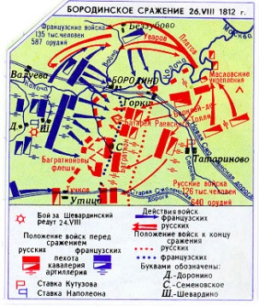 | Какова роль Нижегородской губернии в войне 1812 года? | 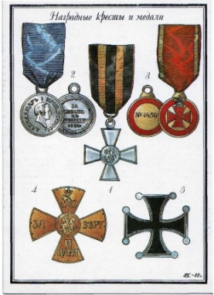  Перед вами наградные кресты и медали войны 1812 года. Расскажите о них.

Интересные факты
10 | 20 | 30 | 40 | 50
Этот продукт питания долгое время использовался в качестве поминального блюда, став символом погибших в 1812 году. По легенде Маргарита Нарышкина после того, как её муж и сын погибли на Бородинском поле, постриглась в монахини, изменив имя и став сестрой Марией, с другими монашками придумала рецепт этого продукта. О чём идёт речь? | Назовите первую в России женщину – офицера, участницу Бородинского сражения, которая служила под именем Александра Андреевича Александрова в регулярной русской армии. | Что происходило на месте этого монумента на Бородинском поле во время битвы 1812 года?  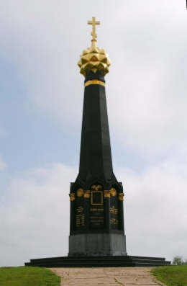 | Кого из знаменитых поэтов во время Отечественной войны 1812 года М.И.Кутузов назначил чиновником по особым поручениям при Главной квартире? | Ф.Глинка в книге “Очерки Бородинского сражения» рассказал о жене русского героя, погибшего на Бородинском поле, которая в память о муже обошла поле с иконой Богоматери и заложила основание Спасо-Бородинского монастыря, называемого в народе памятником любви. Кто это?

Литература
10 | 20 | 30 | 40 | 50
О каком заслуженном полководце 1812 года идет речь в стихотворении А.С. Пушкина «Полководец»? | Назовите 4 басни И. А. Крылова, посвященные  Отечественной войне 1812 года. | Кому из героев Отечественной войны 1812 года  , погибшему на Бородинском сражении, посвящено стихотворение М. Цветаевой «Генералам Двенадцатого года»? | Кто из перечисленных писателей и поэтов не участвовал в Отечественной войне 1812 года: Батюшков К.Н., Вяземский П.А., Гнедич Н.И., Давыдов Д.В., Жуковский В.А., Лажечников И.И., Погорельский А.? | Кого из литературных персонажей, участвовавших в войне 1812 года, вы знаете?

Живопись
10 | 20 | 30 | 40 | 50
Каким событиям войны 1812 года посвящены эти полотна?  (Кившенко А.Д. «Военный совет в Филях» 1812 г., Прянишников И.М. «Эпизод из войны 1812 года», В.Верещагин «Наполеон на Бородинских высотах», Аверьянов А.Ю. «Бой за Шевардинский редут», Ковалевский П. «Молебен перед Бородинской битвой») | Вспомните стихотворение М.Ю.Лермонтова «Бородино». Расположите согласно сюжету иллюстрации В.Г.Шевченко.  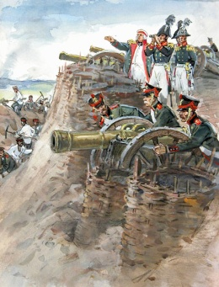  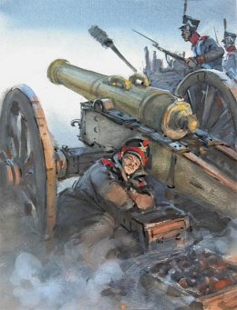  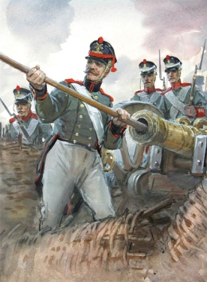  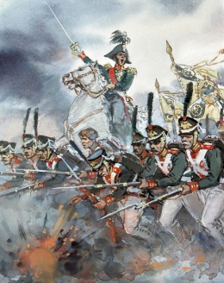  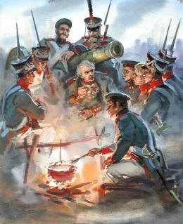  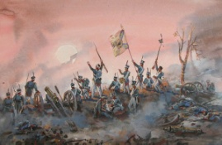  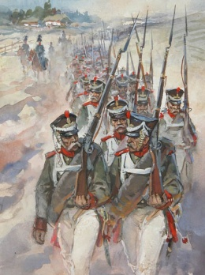 | Кто из генералов войны 1812 года изображён на данных портретах?  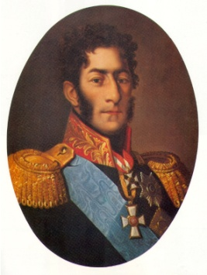  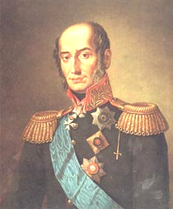  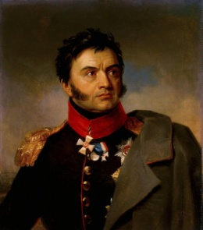  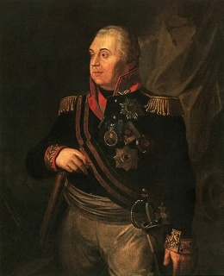 | Этот художник создал семнадцать картин, объединенных названием "Наполеон I в России", которые представляют основные эпизоды русской кампании, начиная от Бородинского сражения, вторжения в Москву и кончая гибелью "Великой армии" в снегах России. О ком идёт речь? | Где находится самая большая портретная галерея , посвящённая участникам войны 1812 года? Что о ней известно и кем она была создана?  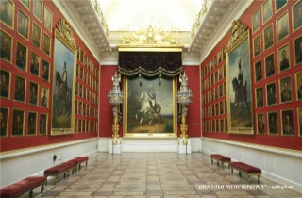

Искусство
10 | 20 | 30 | 40 | 50
Во время Отечественной войны 1812-го год скульптор и рисовальщик Иван Иванович Теребенев выпустил около сорока карикатур или "летучих листов". В 1814 году они стали основой книги. Какой?  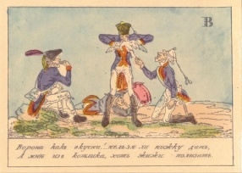  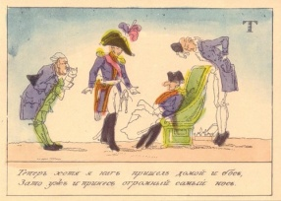  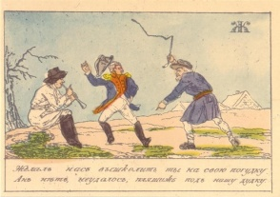 | Какой из данных памятников не имеет отношения к войне 1812 года?  Храм Христа Спасителя в Москве, Московские триумфальные ворота в Санкт-Петербурге, Александровская колонна в Санкт-Петербурге, Триумфальная арка в Москве, Московский Манеж. | Кто из знаменитых русских кинорежиссёров обращался к событиям войны 1812 года? Назовите фильмы. | Кто из знаменитых русских музыкантов обращался в своём творчестве к теме войны 1812 года? Назовите произведения. | Какое отношение имеет этот московский мост к Бородинской битве?  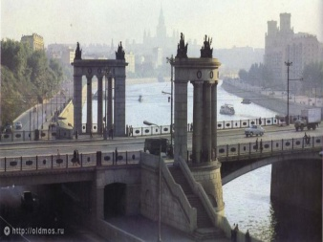

Ответы.
История:
10 – необходимость отступления отстаивал главнокомандующий 1-й Западной армии военный министр России генерал М.Б.Барклай де Толли, открыто протестовал главнокомандующий 2-й Западной армии генерал П.И.Багратион. Распри военачальников подливали «масло в огонь».
20 – Шевардинский редут
40- В Нижнем Новгороде был создан комитет ополчений и принято решение сформировать из ратников 5 пеших и 1 конный полк. После оставления Москвы в Нижний Новгород прибывают многие московские правительственные учреждения, Оружейная палата, Московский университет и др. В городе даже ходили слухи, что после пожара в Москве столицей станет Нижний. Среди прибывших в город московских помещиков оказываются Н.М. Карамзин, В.Л. Пушкин, Н.Н. Бантыш-Каменский, А.Ф. Малиновский, Ю.А. Нелединский-Мелецкий, К.Н. Батюшков, С.Н. Глинка, которые организовывают в Н. Новгороде свой литературный кружок.
50 - Первые знаки отличия, пожалованные приказом от 13 апреля 1813 года 1, 5, 14 и 20 егерским полкам, имели вид небольших, закругленных снизу щитков из листовой меди с надписью «За отличие» (5). Исключение составили знаки в виде металлической ленточки, пожалованные Ахтырскому, Мариупольскому, Белорусскому и Александрийскому гусарским полкам приказом от 15 сентября 1813 года. На этих знаках помещалась надпись: «За отличие 14 августа 1813 г.» (1). Как известно, указанные полки в тот день отличились в сражении на реке Кацбах. Указом от 22 декабря 1813 года для награждения всех строеных чинов армии и флота, принимавших участие в боевых действиях с французами с начала их вторжения в Россию, была учреждена серебряная медаль на андреевской ленточке (3). Указом от 30 августа 1814 года была учреждена точно такая же медаль, но из бронзы для награждения офицеров, принимавших участие в заграничной кампании 1813—1814 годов, а также для дворян и чиновников, участвовавших в формировании ополченских частей и делавших пожертвования на армию и ополчение. Носилась она на владимирской ленточке (4). Такая же медаль, но на анненской ленточке давалась мещанам и купцам за пожертвования на ополчение и армию. Медаль «За взятие Парижа» проектировалась также указом от 30 августа 1814 года, но из-за сложностей международной обстановки чеканка ее последовала лишь после указа от 19 марта 1826 года. Медаль была серебряной и носилась на андреевско-георгиевской ленточке (2). Помимо всех участников взятия французской столицы ею награждались и все участники боев зимне-весенней кампании 1814 года.
Интересные факты:
10 – Бородинский хлеб
20 - Первой женщиной офицером в истории России стала Надежда Андреевна Дурова.
30 – Сражение батареи Раевского
40 – Во время Отечественной войны 1812 года Кутузов назначил В.А. Жуковского чиновником по особым поручениям при Главной квартире.
50 – Маргарита Тучкова
Литература:
10 – Барклай де Толли Михаил Богданович
20 - Басни Ивана Андреевича Крылова, посвященные Отечественной войне 1812 года: «Кот и повар», «Раздел», «Ворона и Курица», «Волк на псарне», «Обоз», «Щука и Кот».
30 - Александру Алексеевичу Тучкову, герою Отечественной войны 1812 года, погибшему на Бородинском поле.
40 - Батюшков Константин Николаевич (1787 – 1855) – русский поэт. В 1812 году находился в Петербурге, позже участвовал в Парижском походе.
Вяземский Пётр Андреевич (1792 - 1878) – известный в своё время поэт и критик. В начале войны 1812 года поступил в военное ополчение, участвовал в Бородинском сражении.
Давыдов Денис Васильевич (1784 – 1839) – русский генерал-лейтенант. В Отечественную войну 1812 года в чине полковника находился в Ахтырском гусарском полку.
Жуковский Василий Андреевич (1783 – 1852) – замечательный русский поэт в 1812 г. решился просить у Е.А. Протасовой руки старшей дочери, но получил решительный отказ, мотивированный родственными отношениями. Вскоре после того Жуковский уехал в Москву и поступил в ополчение.
Лажечников Иван Иванович (1792 - 1869) – писатель, автор многих исторических повестей и романов. В Отечественную войну 1812 года он поступил в Московское ополчение и через несколько дней был переведён в Московский гренадёрский полк..
Погорельский Антоний (наст. имя – А.А. Перовский; 1787 - 1836) – русский писатель, казач. офицер, штаб-ротмистр 3-го Украинского казачьего полка.
Гнедич Н.И. не принимал участие в войне 1812 года.
50 - полковник Скалозуб (А.Грибоедов «Горе от ума»), Пьер Безухов, Андрей Болконский (Л.Толстой «Война и мир»), полковник Бурмин и Владимир (А.С.Пушкин «Метель»)

Живопись:
20 – 5, 7, 1, 3, 2, 4, 6
30 – Багратион, Барклай де Толли, Раевский, Кутузов
40 – В.Верещагин
50 – Военная галерея — одна из галерей Зимнего дворца в Санкт-Петербурге. Галерея состоит из 332 портретов русских генералов, участвовавших в Отечественной войне 1812 года. Портреты написаны Джорджем Доу и его ассистентами А. В. Поляковым и Голике. Большинство портретов писалось с натуры, а для уже погибших или умерших персонажей использовались портреты, написанные ранее. Однако изображения тринадцати героев войны 1812 года не нашли; в связи с этим отведённые для них места затянуты зелёным шёлком.

Искусство:
10 – В 1814-м году на основе этих карикатур была создана детская азбука.
20 – Московские триумфальные ворота в Санкт-Петербурге
30 – «1812 год» (Отечественная война / Нашествие Наполеона / Бородинский бой), режиссёры — Василий Гончаров, Александр Уральский, Ганзен Кай. Фильм снят А. А. Ханжонковым , «Война и мир», режиссёры — Яков Протазанов, Владимир Гардин, «Кутузов», режиссёр — Владимир Петров, «Гусарская баллада», режиссёр — Эльдар Рязанов, «Война и мир», режиссёр —Сергей Бондарчук, «Ватерлоо», режиссёр — Сергей Бондарчук, «Эскадрон гусар летучих», режиссёр — Станислав Ростоцкий.
40 – П. И. Чайковский — Увертюра «1812 год», С. С. Прокофьев — опера «Война и мир».
50 – Бородинский мост. В 1812 году по нему уходили русские войска, покидая город, и вступили в него французские. Автор: Клейн Р.И. Открытие моста после перестройки состоялось в 1913 г. Продуманным архитектурным оформлением Клейн превратил Бородинский мост в своеобразный памятник русским воинам, стоявшим насмерть на Бородинском поле.

Материал для подготовки можно найти на сайтах:
http://www.museum.ru/1812/index.html
http://bashkirova3.narod2.ru/otechestvennaya_voina_1812_g/
http://voina1812.narod.ru/2.html
http://www.oldnn.info/ru/bibl/48
http://r11.la2lord.net/
http://www.liveinternet.ru/users/orhideya6868/post183563256/

Приложение 1
Пояснительная записка
Автор материала (ФИО) | Лукьянова Ирина Геннадьевна
Должность (с указанием преподаваемого предмета) | Учитель русского языка, литературы, МХК
Образовательное учреждение | МБОУ Лицей №165 имени 65-летия «ГАЗ»
Название материала | Проект внеклассного мероприятия, посвящённого 200-летию Отечественной войны 1812 года. Викторина.
Вид ресурса (презентация, видео, текстовый документ , коллаж, рисунок и т.д.) | текстовый документ
Цели,  Задачи материала | Данное мероприятие преследует цель расширения кругозора учеников и повышение интереса к русской истории, литературе, искусству.
Список использованной литературы.  Ссылки на Интернет - источники | http://www.museum.ru/1812/index.html  http://bashkirova3.narod2.ru/otechestvennaya_voina_1812_g/  http://voina1812.narod.ru/2.html  http://www.oldnn.info/ru/bibl/48  http://r11.la2lord.net/  http://www.liveinternet.ru/users/orhideya6868/post183563256/

